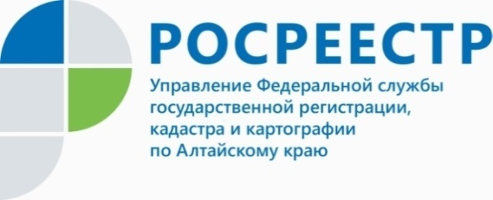
ПРЕСС-РЕЛИЗ
Спрос на электронную регистрацию договоров участия в долевом строительстве растет в Алтайском крае

Жители региона все чаще отдают предпочтение электронным услугам и сервисам. Эта тенденция прослеживается и в отношении услуг Росреестра.
Так, заметно увеличение количества заявлений о регистрации договоров участия в долевом строительстве. Например, в I квартале 2022 года в алтайский Росреестр поступило около 2400 заявлений о регистрации ДДУ, при этом, около 40% подано заявителями в электронном виде. Для сравнения - за аналогичный период 2021 году поступило более 1800 таких заявлений. Доля заявлений в электронном виде составила 36%.
В связи с этим, состоялось рабочее совещание заместителя руководителя краевого ведомства Андрея Рериха с представителями одного из крупных застройщиков Алтайского края - Группа компаний "Союз". В рамках встречи поднимались вопросы преимущества электронной регистрации договоров участия в долевом строительстве и прав дольщиков после ввода объектов в эксплуатацию.
Заместитель руководителя управления Росреестра по Алтайскому краю Андрей Рерих обозначил: «Электронный формат более удобен для граждан и позволяет пройти процесс регистрации заявления дольщика быстрее. Поэтому Росреестром будет продолжена работа в этом направлении».

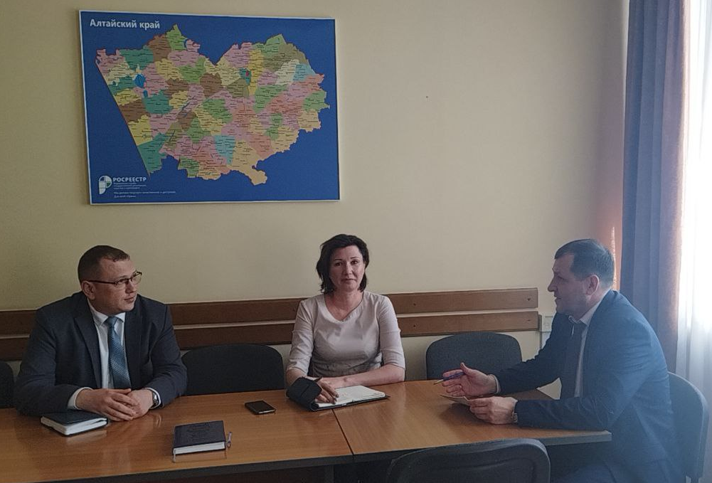

Об Управлении Росреестра по Алтайскому краю
Управление Федеральной службы государственной регистрации, кадастра и картографии по Алтайскому краю (Управление Росреестра по Алтайскому краю) является территориальным органом Федеральной службы государственной регистрации, кадастра и картографии (Росреестр), осуществляющим функции по государственной регистрации прав на недвижимое имущество и сделок с ним, по оказанию государственных услуг в сфере осуществления государственного кадастрового учета недвижимого имущества, землеустройства, государственного мониторинга земель, государственной кадастровой оценке, геодезии и картографии. Выполняет функции по организации единой системы государственного кадастрового учета и государственной регистрации прав на недвижимое имущество, инфраструктуры пространственных данных РФ. Ведомство осуществляет федеральный государственный надзор в области геодезии и картографии, государственный земельный надзор, государственный надзор за деятельностью саморегулируемых организаций кадастровых инженеров, оценщиков и арбитражных управляющих. Подведомственное учреждение Управления - филиал ФГБУ «ФКП Росреестра» по Алтайскому краю. Руководитель Управления, главный регистратор Алтайского края - Юрий Викторович Калашников.
Контакты для СМИ
Пресс-служба Управления Росреестра по Алтайскому краю
Рыбальченко Елена +7 (3852) 29 17 33
Слободянник Юлия +7 (3852) 29 17 28
22press_rosreestr@mail.ru
www.rosreestr.ru
656002, Барнаул, ул. Советская, д. 16

